OFERTA DE PRET
- UTILAJE PENTRU PRELUCRAREA SOLULUI - 01.09.2010
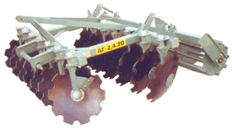
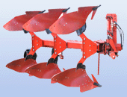
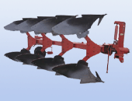

Tipul utilajului | Descriere | Pret fara TVA Euro | Pret cu TVA Euro
Plug reversibil cu 3 trupite  PR 3-35 | Productivitate, ha/h 0.74-0.99  Latime de lucru, m 0.9 -1.35  Adancime de lucru, cm 15-36  Viteza de lucru, km/h 4-8  Intervalul reglarii latimii trupitei, cm 30; 35; 40; 45  Dimensiuni de gabarit, m 3.5 x 2.4 x 1.7  Masa, kg 1260 | 3 500 | 4 340
Plug reversibil cu 4 trupite  PR 4-35 | Productivitate, ha/h 0.84-1.26  Latime de lucru, m 1.2-1.8  Dimensiuni de gabarit, m 4.3 x 2.4 x 1.7  Masa, kg 1680  Puterea instalata, CP 130-150 | 5 000 | 6 200
Plug reversibil cu 5 trupite PR 5-35 |  | 6 200 | 7 688
Plug reversibil cu 3 trupite PNO – 3 |  | 4 800 | 5 952
Plug reversibil cu 4 trupite PNO – 4 |  | 7 800 | 9 672
Plug cu discuri grele  PD 1.8 | Este destinat pentru aratul solurilor la o adancime de la 4...20 cm, formand o structura naturala optima pentru cresterea plantelor, marunteste si niveleaza straturile superioare ale solurilor cu ajutorul tavalugului, micsorand considerabil evaporarea apei si uscarea solurilor. Este efectiv si pentru terenurile cu pante si cele uscate  Productivitatea, Ha/ora – 2.2 – 2.8  Latimea de lucru, м – 2.5  Adancimea de lucru, см – 6-20  Viteza de lucru, км/час – 8-14  Greutatea, kg - 880 | 3 800 | 4 712
Plug cu discuri grele  PD 2.5 |  | 4 200 | 5 208
Plug cu discuri grele  PD 3.3 |  | 4 800 | 5 952
Plug cu discuri grele  AGN 4.2 |  | 8 000 | 9 920
Plug cu discuri grele  AGN 6.3 |  | 12 000 | 14 880
*Achitarea se face in lei la cursul euro BNR + 1% din ziua platii.
*Preturile includ toate taxele de pregatire a tehnicii, nu includ valoarea transportului pentru livrare

OFERTA DE PRET
- INCARCATOARE FRONTALE, PERII ROTATIVE SI LAME PENTRU DESZAPEZIT -
01.09.2010

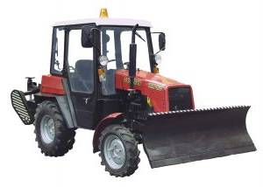
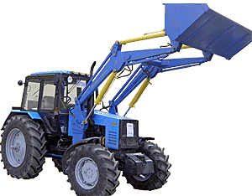
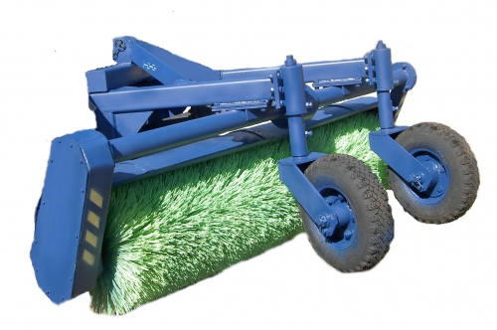

Tipul utilajului | Descriere | Pret € fara TVA | Pret € cu TVA
Incarcator frontal cu cupa  PBM - 800 | Gama larga de organe de lucru permite aplicarea la incarcarea a diferite marfuri industriale.  - Productivitate: 17-55 t/ora  - Capacitatea: 0.35-1.2 t  - Înălţimea: 2.7-3.5 m | 4 200 | 5 208
Incarcator frontal cu cupa  PBM - 1200 |  | 4 400 | 5 456
Perie  pentru tractoare  MK 454 | Latime de lucru – 1800mm  Diametru perie – 560 mm  Rotaii – 260rot/min  Greutate – 435 Kg  Numarul de perii - 44 | 1 650 | 2 046
Lama  pentru tractoare  KO 3 | Latime de lucru – 2500 mm  Greutate – 4500 Kg | 1 280 | 1 587
Furca pentru incarcarea bustenilor  PCU – 0.8 | Furca ideala pentru incarcarea bustenilor.  Usor de montat si de utilizat | 2 090 | 2 592
Furca pentru incarcarea paletilor  PCU – 0.8 - 7 | Dispozitiv pentru manipularea paletilor. | 502 | 622
Dispozitiv pentru incarcarea balotilor  PCU – 0.8 | Dispozitiv pentru incarcarea/ descarcarea balotilor. | 550 | 682

.OFERTA DE PRET - COSITORI, GREBLE, UTILAJE PENTRU RECOLTARE - 01.09.2010

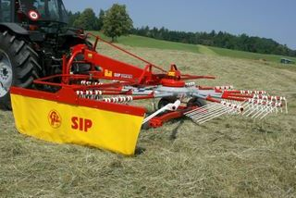
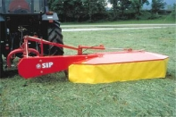
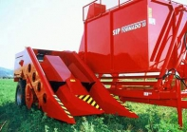

Tipul utilajului | Descriere | Pret € fara TVA | Pret € cu TVA
Combina pentru recoltat porumb 2 randuri – TORNADO 80 | - construcţie uşoară şi robustă,  - depănuşare curată;  - consum mic de energie;  - întreţinere uşoară. | 17 903 | 22 200
Cositoare rotativa  ROTO 185 | - construcţie stabilă cu un cuplaj de siguranţă,  - înlocuirea lamelor este rapidă şi simplă,  - pliere hidraulică în poziţie de transport, plus arc puternic de descărcare care asigură distribuţia uniformă a greutăţii de-a lungul bare de tăiere,  - mecanism de frânare din buton, | 2 564 | 3 179
Cositoare rotativa cu discuri  ROTO 170 D | - Latime de lucru (mm) 1650  - Greutate (kg) 288  - Lăţime de transport (mm) 2400  - Transport înălţime (mm) 1600  - Necesar de putere tractor (kW) 20  - Numărul de discuri 4  - Viteza de lucru de până la (km / h) 15  - Capacitate (ha / h) 2  - Număr de lamele 8 | 4 000 | 4 960
Grebla de ravasit  FAVORIT 220 | - lungime, mm 1300  - latime, mm 2400  - inaltime, mm 1000  - latime de lucru, mm 2200  - masa, kg 205  - putere necesara, kw 12 | 1 950 | 2 418
Grebla de ravasit  SPIDER 555 PRO | Pentru intors fânul profesional cu 4 rotoare şi de mare capacitate, punctul de legătură 3, design solid, o zgudui pivotant cu stabilizatori care să asigure o mare îmbrăţişare de contur, de raspandire ajustarea unghiului în 3 poziţii. | 4 950 | 6 138
Grebla de adunat  STAR 470 | Latime de lucru, mm 4700  Diametru rotor, mm 3560  Latimea de transport, mm 2200 | 5 000 | 6 200

.OFERTA DE PRET
SEMANATORI PENTRU PLANTE PRASITOARE
14.02.2011
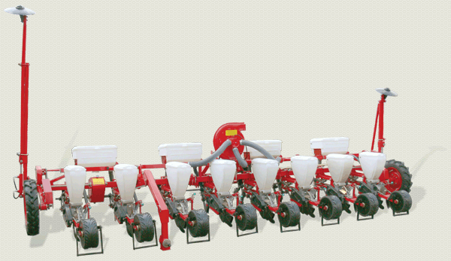

Tipul utilajului | Descriere | Pret € fara TVA | Pret € cu TVA
Semanatoare cu 6 randuri  UPS – 6 | Numarul de Randuri – 6  Latimea de Lucru – 4,2m  Capacitatea de lucru – 2,26 – 3,38 ha/h  Adancimea Insemantarii – dela 40 pana la 120 mm  Massa – 1074 kg  Sistem de transportare. | 8 373 | 10 383
Semanatoare cu 6 randuri  UPS -6 – 02 | Numarul de Randuri – 6  Latimea de Lucru – 4,2m  Capacitatea de lucru – 2,26 – 3,38 ha/h  Adancimea Insemantarii – dela 40 pana la 120 mm  Massa – 1074 kg  Fara sistem de transportare | 7 929 | 9 832
Semanatoare cu 8 randuri  UPS – 8 | Numarul de Randuri – 8  Latimea de Lucru – 5,6m  Capacitatea de lucru – 2,00 – 5,04 ha/h  Adancimea Insemantarii – dela 40 pana la 120 mm  Massa – 1278 kg  Sistem de transportare. | 10 178 | 12 620
Semanatoare cu 8 randuri  UPS – 8 – 02 | Numarul de Randuri – 8  Latimea de Lucru – 5,6m  Capacitatea de lucru – 2,00 – 5,04 ha/h  Adancimea Insemantarii – dela 40 pana la 120 mm  Massa – 1278 kg  Fara sistem de transportare. | 9 737 | 12 074

*Achitarea se face in lei la cursul euro BNR + 1% din ziua platii.
*Preturile includ toate taxele de pregatire a tehnicii, nu includ valoarea transportului pentru livrare.

